计算机房桌椅需求及计算指标
序号 | 名称 | 产品图片 | 规格 | 材质说明 | 颜色 | 数量
1 | 桌子1 | 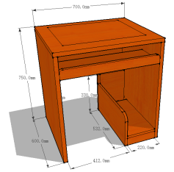  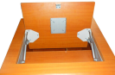 | 700*600*750 | 台面：优质防火饰面板；  基材：采用符合E1级标准的一线品牌环保型多层板，厚度≥18mm，甲醛释放量≤0.5mg／L。 胶水：优质环保型胶水；  配件：一线品牌手动液晶屏翻转器，五金配件 | 木纹色 | 138
2 | 凳子1 | 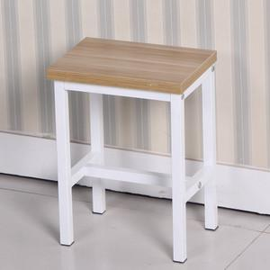 | 常规 | 凳面：优质防火饰面板；  基材：采用符合E1级标准的一线品牌环保型多层板，厚度≥18mm，甲醛释放量≤0.5mg／L。 胶水：优质环保型胶水；  配件：喷涂钢脚，壁厚1.5mm | 木纹色 | 138
3 | 桌子2 | 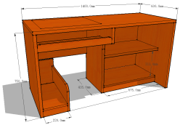 | 1400*600*750 | 台面：优质防火饰面板；  基材：采用符合E1级标准的一线品牌环保型多层板，厚度≥18mm，甲醛释放量≤0.5mg／L。 胶水：优质环保型胶水；  配件：一线品牌手动液晶屏翻转器，五金配件 | 木纹色 | 2
4 | 椅子 | 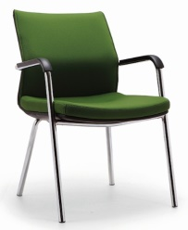 | 常规 | 面材：采用一线品牌网布，延伸力小，透气性好，抗撕力强度大；  海绵：采用高密度定型海绵，软硬适中，回弹力强，达到国家阻燃标准；  胶水：优质环保型胶水；  椅脚：电镀椅脚。 | 可选 | 2

